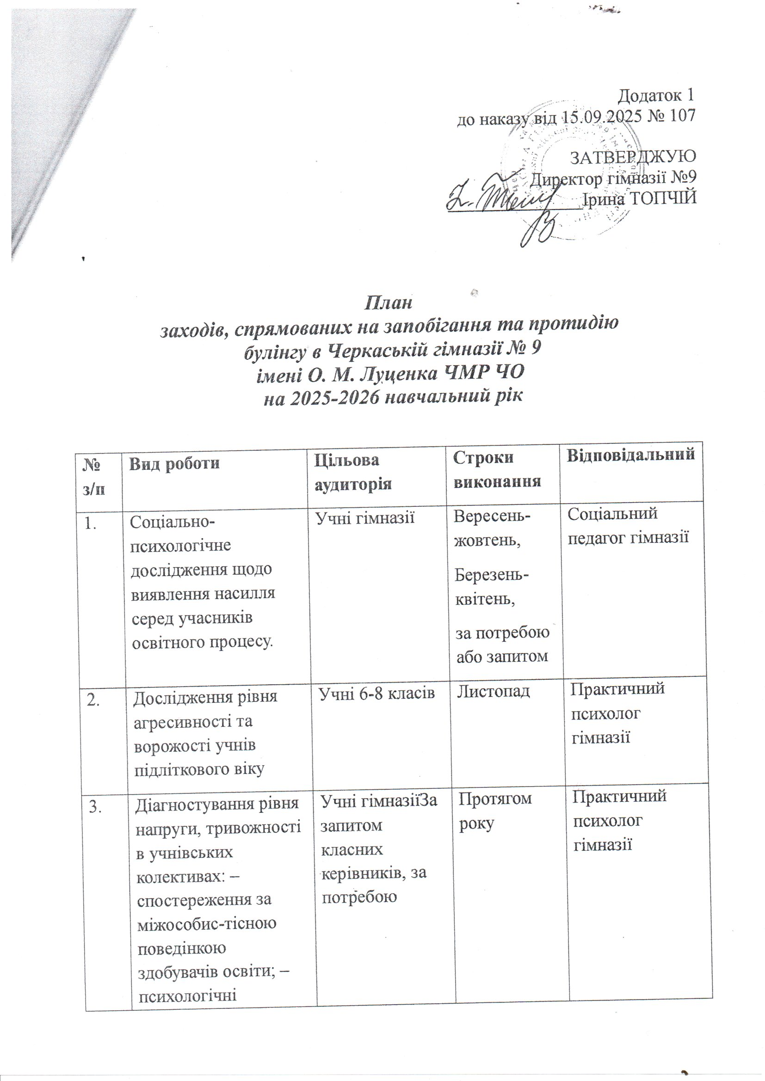

№ з/п | Вид роботи | Цільова аудиторія | Строки виконання | Відповідальний
4. | Оновлення інформації на сайті навчального закладу з питань запобігання булінгу в освітньому середовищі | Учасники освітнього процесу | Вересень | Заступник директора з ВР, соціальний педагог, практичний психолог
5. | Тренінг для педагогічних працівників "Як виявити приховані форми агресії". | Класні керівники | Жовтень | Практичний психолог
6. | Проведення Дня толерантності | Учні 1-11 класів | Листопад | СПС
7. | Складання рекомендацій «Як допомогти дітям упоратися з булінгом» | Учасники освітнього процесу | Жовтень, березень | СПС
8. | Проведення інформаційно-просвітницьких заходів в рамках щорічної Всеукраїнської акції «16 днів проти насилля»(включаючи заходи, спрямовані на протидію булінгу) | Учні гімназії | Листопад - грудень | Заступник директора з ВР , класні керівники, педагог-організатор
9. | Проведення зустрічі з представниками відділу ювенальної превенції ГУ НП України | Учні гімназії | Протягом року | Соціальний педагог, практичний психолог, класні керівники
10. | Проведення заходів в рамках Всеукраїнського тижня права «Стоп булінгу» | Учні гімназії | 9-13 грудня | Учитель правознавства, соціальний педагог, психолог школи
11. | Батьківський всеобуч «Кібербулінг. Як уберегти дитину» | Батьки учнів гімназії | Лютий | Соціальний педагог, практичний психолог, класні керівники
12. | Години відвертого спілкування за участю представників Національної поліції «Не допускай проявів булінгу над собою. Допоможи другу» | Учні гімназії | Листопад-січень | Заступник директора з ВР, соціальний педагог, практичний психолог
13. | Виховна година «Інтимні селфі в Інтернеті – жарт чи Учні 7-8 класів Лютий Класні керівники небезпечний ризик» до Дня безпечного Інтернету | Учні 7-8 класів | Лютий | Практичний психолог і класні керівники
14. | Заняття з елементами тренінгу «Як навчити дітей безпечної поведінки в Інтернеті» | Учні 1 – 4 класів | Лютий | Практичний психолог, класні керівники
15. | Проведення «години психолога» на теми: «Стоп булінг», «Як протидіяти кібербулінгу», «Безпека соціальних мереж», «Я відчуваю…» | Учні гімназії | За запитами | Практичний психолог
16. | Круглий стіл за участю лідерів учнівських колективів «Безпечна школа. Маски булінгу» | Учнівське самоврядування | Січень | Практичний психолог, соціальний педагог
17. | Консультпункт «Скринька довіри» | Учасники освітнього процесу | Протягом року | Практичний психолог
18. | Проведення індивідуальних та групових консультацій з питань насильства та булінгу для учасників освітнього процесу | Учасники освітнього процесу | Протягом року | Практичний психолог, соціальний педагог

